Київський національний університет імені Тараса Шевченка  
Факультет інформаційних технологій  
Кафедра кібербезпеки і захисту інформації

Звіт лабораторної роботи № 1  
з дисципліни “Технологія програмування захищених систем ”

Студента ІI курсу

Шутенко Дмитра Валентиновича

Київ 2019

using System;

using System.Collections.Generic;

using System.Linq;

using System.Text;

namespace lab___1

{

class Program

{

static void Main(string[] args)

{

bool stop = true;

do

{

Console.Clear();

Console.Write("Номер задания : ");

int lab = Convert.ToInt32(Console.ReadLine());

switch (lab)

{

case 1:

{

Console.Clear();

Console.Write("Колличество забитых голов хозяевам : ");

int host_missed = Convert.ToInt32(Console.ReadLine());

Console.Write("Колличество забитых голов гостям : ");

int challenger_missed = Convert.ToInt32(Console.ReadLine());

if (host_missed > challenger_missed)

Console.WriteLine("Выиграли гости");

else if (host_missed < challenger_missed)

Console.WriteLine("Выиграли хозяева");

else

Console.WriteLine("Ничья");

Console.WriteLine();

Console.WriteLine("Желаете продолжить? (да/нет)");

string Continue = Convert.ToString(Console.ReadLine());

if (Continue.ToLower() == "да")

stop = false;

else

{

Console.WriteLine("Нажмите любую клавишу для выхода");

stop = true;

}

break;

}

case 2:

{

Console.Clear();

Console.WriteLine("Поиск чисел кратных 3-м и 7-ми. ");

Console.Write("Введите число : ");

int number = Convert.ToInt32(Console.ReadLine());

if (number % 3 == 0 && number % 7 == 0)

Console.Write("Число {0} кратное 3-м и 7-ми.", number);

else

Console.Write("Число {0} не кратное 3-м и 7-ми.", number);

Console.WriteLine();

Console.WriteLine("Желаете продолжить? (да/нет)");

string Continue = Convert.ToString(Console.ReadLine());

if (Continue.ToLower() == "да")

stop = false;

else

{

Console.WriteLine("Нажмите любую клавишу для выхода");

stop = true;

}

break;

}

default:

{

Console.WriteLine("Ошибка. Попробуйте снова!");

stop = false;

continue;

}

}

} while (stop == false);

Console.ReadKey();

}

}

}

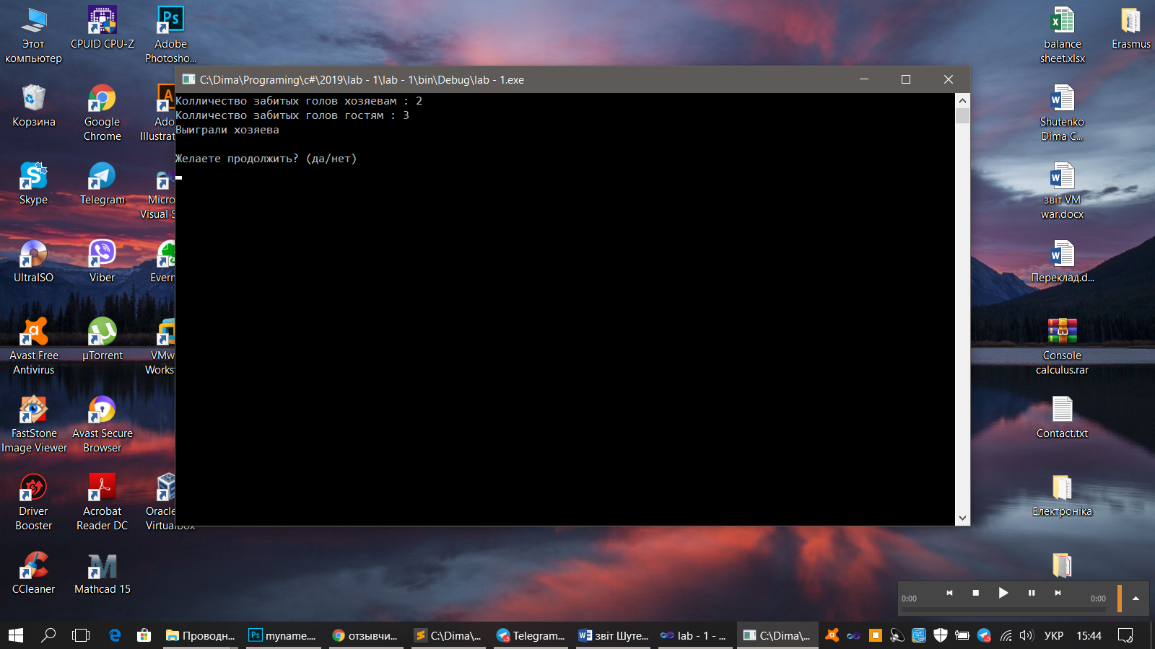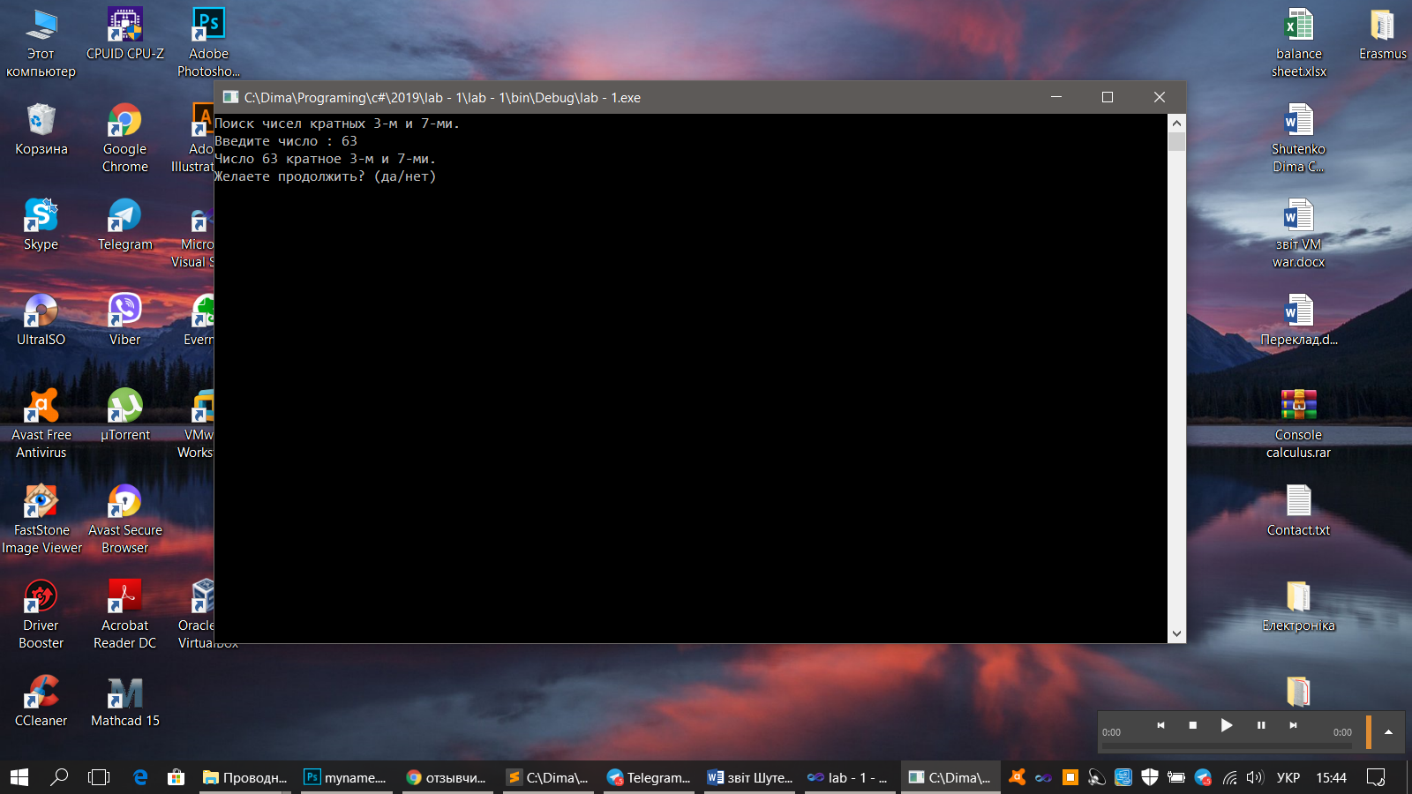

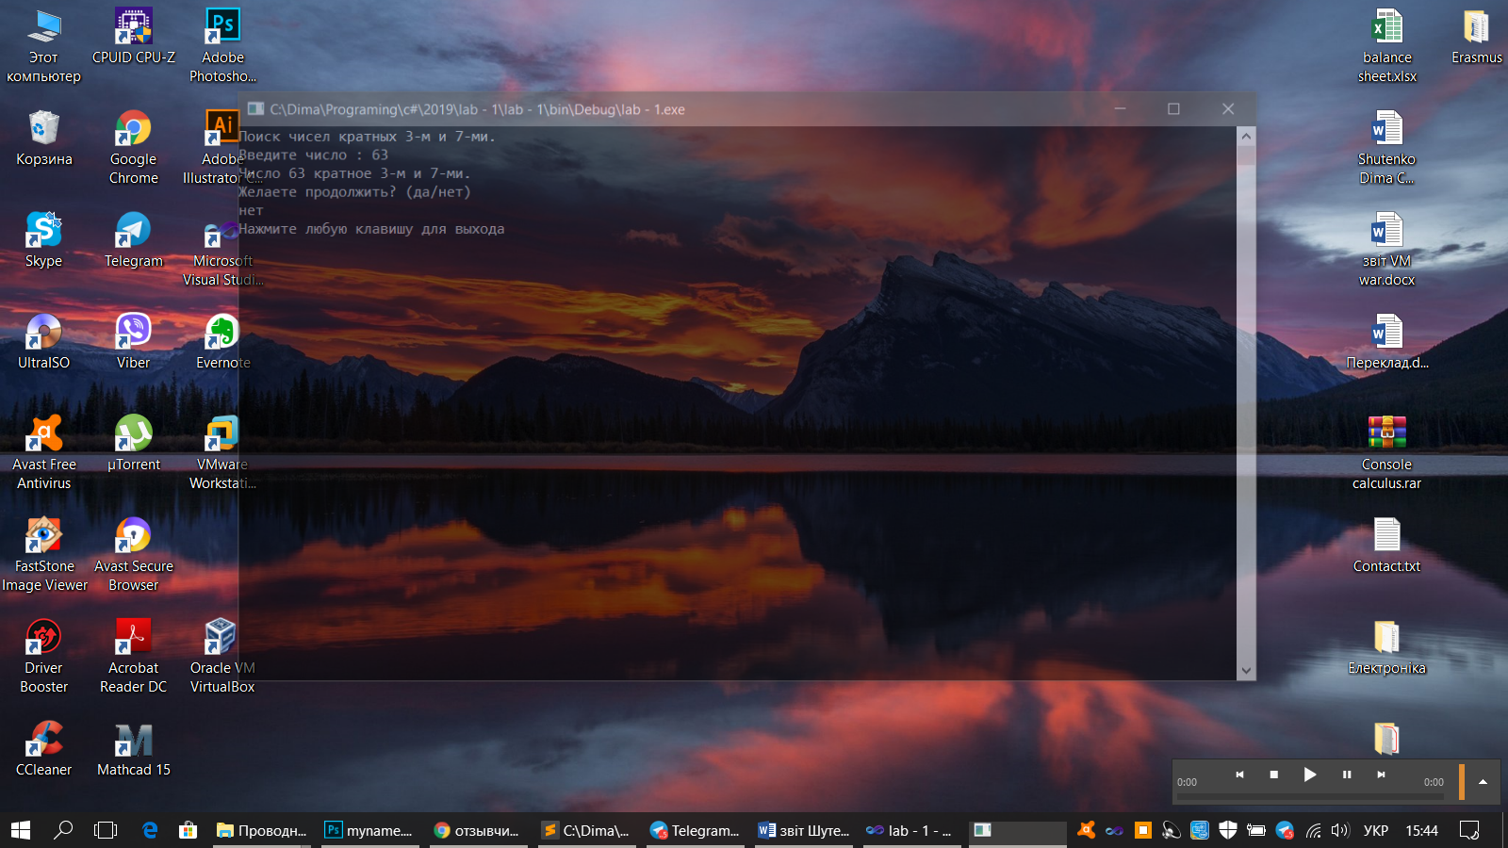

using System;

using System.Collections.Generic;

using System.Linq;

using System.Text;

namespace lab___1_string

{

class Program

{

static void Main(string[] args)

{

Console.OutputEncoding = Encoding.UTF8;

string row1 = "Нiчого не буває просто так,";

string row2 = "Нiчого не буває випадково:";

string row3 = "Нi зустрiч, нi подiя, анi слово...";

string row4 = "До того йшло, або ж це Долi Знак";

Console.WriteLine(row1 + "\n" + row2 + "\n" + row3 + "\n" + row4 + "\n");

Console.WriteLine(row1.Replace("Нiчого не", "Все") + "\n" + row2.Replace("Нiчого не", "Все") + "\n" + row3.Replace("Нiчого не", "Все") + "\n" + row4.Replace("Нiчого не", "Все") + "\n");

if (row1.Length > row2.Length && row1.Length > row3.Length && row1.Length > row4.Length)

Console.WriteLine("Перший рядок - найдовший" + "\n\n");

else if (row2.Length > row1.Length && row2.Length > row3.Length && row2.Length > row4.Length)

Console.WriteLine("Другий рядок - найдовший" + "\n\n");

else if (row3.Length > row2.Length && row3.Length > row1.Length && row3.Length > row4.Length)

Console.WriteLine("Третiй рядок - найдовший" + "\n\n");

else if (row4.Length > row1.Length && row4.Length > row2.Length && row4.Length > row3.Length)

Console.WriteLine("Четвертий рядок - найдовший" + "\n\n");

else

Console.WriteLine("Не маємо найдовшого рядка" + "\n\n");

Console.WriteLine(row1.Remove(16) + "\n\n");

string row = "Я хочу, щоб у морi слiз,\nУ СВІТІ, ДЕ ПАНУЄ ЛИХО,\nПОЕЗІЇ РОСТОЧОК РІС:\nВтiшав, нагадував i кликав.";

Console.WriteLine(row + "\n");

Console.WriteLine(row.ToLower() + "\n\n");

string str = "Login1,LOgin2,login3,loGin4";

Console.WriteLine(str + "\n");

string[] logins = str.Split(',');

foreach(string login in logins)

Console.WriteLine(login);

Console.ReadKey();

}

}

}

